苏州工业园区阳澄湖半岛
莲池湖公园新增自动售卖机

土建安装招标文件

（技术卷）

招标人：苏州工业园区阳澄湖半岛开发建设有限公司

二〇一六年六月

工程概况
本工程为阳澄湖半岛莲池湖公园新增自动售卖机土建安装工程，主要为售卖机地面硬化和电源线安装内容。
1、安装位置:
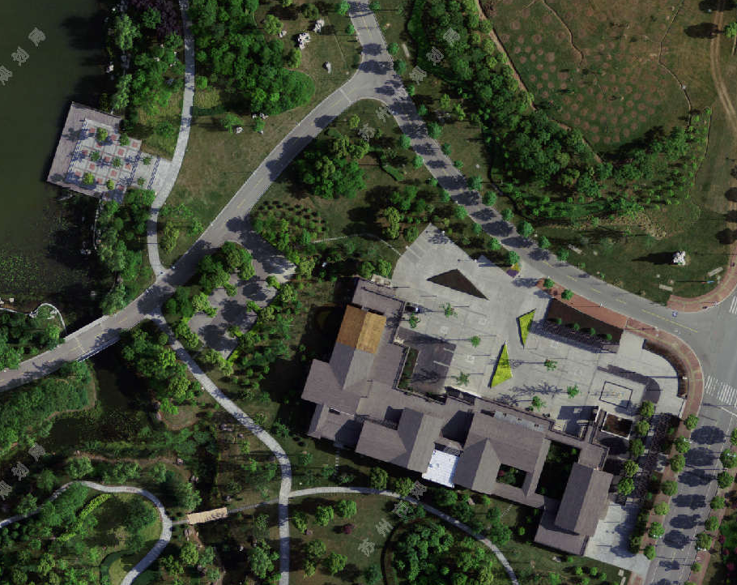
电源引出位置：门卫
摆放位置
2、地面硬化要求：开挖尺寸1250*1050mm（具体尺寸按售卖机尺寸确定）、深度500mm，素土夯实+300碎石垫层+C20混凝土200mm厚，顶面贴2cm厚花岗岩大理石，完工面顶标高同路牙石顶。
3、电源：采用铜芯多芯线 ZR-RVV-4*2.5mm2，外套PVC套管，从公司门卫室预留开关处接出，长度约60m，埋深≥0.5m，就地安装室外防雨插座。
4、其他要求：施工前需向甲方申请开工，并提交施工计划；现场搅拌混凝土时应做好道路防护，防止污染道路，并及时清除垃圾及清理路面。

